**Конспект занятия группы второго года обучения**

ПДО Обросова Светлана Валентиновна

Дата: 30.12.2022 (2-3 группа 5 год обучения «Алые паруса»)

**Скетчинг – техника быстрых зарисовок.**

Тема урока: «Скетчинг.

Цель: познакомить учащихся с техникой Скетчинг.

Задачи:

Обучающие:

- научить технике скетчинга

- выявить талант каждого ребенка в данной технике

Развивающие:

- развивать эстетический вкус учащихся;

- развивать художественное видение окружающего мира

Воспитательные:

- воспитать интерес к основам изобразительной грамоты; воспитать аккуратность, любовь к творчеству.

Материалы к уроку:

- бумага А4, простые карандаши, ластик, акварельные, кисточки.

**1.Организационный момент. Эмоциональный настрой.**

- Приветствие. Проверка готовности детей к занятию.

**2. Постановка целей и задач урока.**

Познакомить учащихся с техникой изображения новогодних игрушек.

**3. Работа по теме урока.**

Работа над созданием декоративной композиции игрушки.

**4. Практическая работа.**

Сегодня на занятии мы познакомимся с понятием «скетчинг» и попробуем сделать быстрые зарисовки.

Скетчинг - современный и очень популярный вид рисования.

Скетчинг — это техника скоростного рисунка. Она позволяет выполнять быстрые рисунки, отражая композицию и основные идеи, передавать эмоции и атмосферу.

Сегодня мы с вами потренируемся в быстрых зарисовках.

1) Подготовительный набросок.

1. Компоновка кружки, фруктов.

Сначала обозначим контур кружки, сверху должно быть чуть меньше места, чем снизу, а по бокам — одинаково. Так композиция получится уравновешенной.

2. Делаем детальный набросок. Обозначаем области света и тени на кружке и фруктах.

2) Первая прописка акварелью.

Светлым тоном наносим основные цветовые пятна, оставляя блики.

3) Проработка тона акварелью, вторая прописка. Сделаем буквально 2-3 слоя, по чуть-чуть, совсем прозрачных и нежных, передавая объём.

4) Графический приём.

Теперь берем в руки черную гелевую ручку или линер. Работаем быстро, «схватывая» основные моменты. Если есть возможность можно взять линеры разной толщины и попробовать поиграть с полутенями.

6) Завершаем скетч.

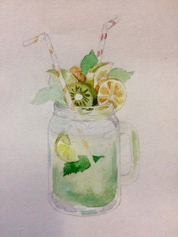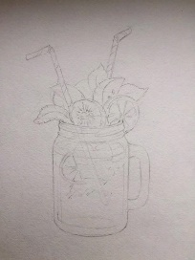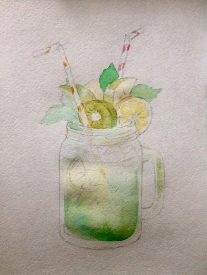Дорабатываем детали, делаем темнее, где необходимо.

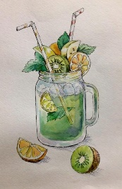

**5. Итог урока. Рефлексия.**

При подведении итогов ребята сами могут отметить самые яркие, правдивые, убедительные работы.